Муниципальное общеобразовательное учреждение Именьковская средняя
общеобразовательная школа с углубленным изучением отдельных предметов
Лаишевского муниципального района РТ

1. Дата основания: 1908 год.

2. Директор: Гаянова Каусария Гаязовна, образование высшее, КГУ, высшая квалификационная категория, 37 лет, директором - с 16 января 1989 года.

3. Фото школы, директора (приложение №1)

4. Республиканские, всероссийские конкурсы. Участие в экспериментальной деятельности.

Самые яркие успехи педагогического коллектива республиканского уровня:

«Школа года-1994»

«Школа года– 1997»;

Лауреаты премии им. К. Насыйри;

«Школа, содействующая здоровью, бронзового уровня»;

Лауреаты премии им. Р.Фахруддина;

Ученики победители многочисленных республиканских конкурсов, фестивалей;

Победители экспедиций «Моя малая Родина»;

Победители Экспедиций «Тайны родного края»;

Лучшее образовательное учреждение по ТБ И ОТ;

Лучшее образовательное учреждение по ГО;

Лучшее образовательное учреждение по курсу ОБЖ;

Школа, победитель конкурса общеобразовательных учреждений, внедряющие инновационных образовательные программы.

Профессионализм педагогов.

№  п/п | уч.год | ф.и.о. | наименование | уровень  Муниципальный, РТ
администрация
1 | 1998/99 | Гаянова К. Г | «Директор года» | 1 место - м
2 | 1998/99 | Гилалов Х. Х. | «Профсоюзный лидер года» | 2 место-м
3 | 2000/01 | Хафизова М. В | «Завуч года». | 1 место-м
4 | 2000/01 | Зиятдинова Ф. Ф | «Абсолютный призер» конкурса творческой лаборатории ЗДВР. | Победитель- РТ
5 | 2007/08 | Гилалов Х. Х. | «Лучший уполномоченный по ОТ» | 3 место РТ
6 | 2004/05 | Гаянова К. Г | «Женщина- директор года» | 1 место - м  Участие-РТ
7 | 2005/06 | Гаянова К. Г | «Женщина- директор года» | 1 место - м  Участие-РТ
Конкурс «Учитель года», «Классный руководитель года»
8 | 1994/95 | Имамиева Г. С | Уч.математики | Дипломант- м
9 | 1995/96 | Зиятдинова Ф. Ф | нач. классы | Дипломант-м
10 | 1996/97 | Зиятдинова А. М | нач. классы | Дипломант-м
11 | 1997/98 | Зиганьшин М. М | нач. классы | Лауреат-м
12 | 1998/99 | Гилалов Х. Х | технология | Дипломант-м
13 | 1999/00 | Имамиев З. С | физика | Лауреат-м
14 | 1999/00 | Гаянов З. А | ОБЖ | Лауреат-м
15 | 1999/00 | Габдуллина Г. Р. | татар. язык | Дипломант-м
16 | 1999/00 | Зиганшина Г. Н | татар. язык | Дипломант-м
17 | 2000/01 | Габдуллина Р. Н | русский язык | Дипломант-м
18 | 2001/02 | Мухаметзянова Г. М | нач. классы | Дипломант-м
19 | 2003/04 | Зиганшина Ф. Г | технология | Дипломант-м
20 | 2004/05 | Гаянов З.А | ОБЖ | Лауреат-м
21 | 2004/05 | Газизов М.З | классный руководитель | Лауреат-м
22 | 2005/06 | Харисова Ч.Х | нач. классы | Дипломант-м
23 | 2006/07 | Гаянова Г.Х. | классный руководитель | Дипломант-м
24 | 2006/07 | Сайфутдинова З.З | педагог-организатор | Лауреат-м
25 | 2007-08 | Гаянова Г.Х | английский язык | Участие -м
26 | 2007-08 | Габдуллина Р.Н | классный руководитель | Дипломат-м

Участие в экспериментальной деятельности

- Экспериментальная площадка МО РТ по изучению латинской графики.
- Экспериментальная площадка МО РТ, ИРО РТ по внедрению технологии развивающего обучения.
- Апробация учебника А.Н.Сахарова «История религий»

Базовая школа муниципального уровня:

1. По ОТ и ТБ
2. По ГО и ЧС.

5. Ресурсное обеспечение:
Школа расположена в типовом здании общей площадью 1030+310+ 450 кв. м, построенном в 1982 году. В 2008 году проведен капитальный ремонт всех трех зданий. Для организации учебно-воспитательного процесса имеются:
- 16 классных комнат,
- кабинет ПДД для нач. школы.
- актовый зал для нач. школы.
- библиотека (книжный фонд - 8328, из них -1890 учебников)
- столовая на 100 посадочных мест,
- учебно-опытный (0,25га) и сельхозугодия площадью 14,35 га,
- спортивный зал площадью 168 кв. метров,
- комбинированная мастерская
- автокласс, теплый гараж
- кабинет обслуживающего труда,
- 1 кабинет информатики на 11 рабочих мест,
- 1 интерактивный актовый зал.
- краеведческий музей
Материальная база мастерской, автокласс с акцентом профильного обучения (агротехнологического). Имеется полный комплект учебно-методической литературы и нормативная база по профилю. В 2008 году школа стала победителем конкурса инновационных школ, внедряющих инновационные технологии (нацпроект «Образование»), так же получили кабинет ОБЖ.
На 1млн. рублей приобретено:
- Мобильный компьютерный класс на 10+1 место.
- Интерактивный универсальный компьютерный центр по учебным предметам.
- Интерактивные учебные кабинеты по начальным классам и технологии.

6. Основные этапы:
- с 1908 г. – начальная школа при мэдрэсэ
- с 1917 года - светская начальная школа
- с 1935 года - семилетняя школа
- с 1953 года – восьмилетняя школа
- с 1982 года - общеобразовательная школа
- с 2008 года - средняя общеобразовательная школа с углубленным изучением отдельных предметов.

7. Численность обучающихся, класс - комплектов:
96 учащихся, 11 класс - комплекта,

8. Предпрофильная подготовка в 9-м классе. В классе 14 учащихся. Ведутся элективные курсы:
- «Профессиональное самоопределение»,
- «Растениеводство»,
- «Биология и сельское хозяйство»
- «Ландшафтный дизайн»
- «Тракторы и сельхозмашины»
Профориентационная работа ведется по утвержденному плану.

9. Профильное обучение на старшей ступени.
Профиль обучения - Агротехнологический– 10-11 классы, 22 уч-ся.
На профильном уровне организовано обучение по предметам:
- Сельскохозяйственная техника - в10 кл. - 4 часа, в 11 кл- 3 часа.
- Агрономия – в 10 кл. - 4 часа, в 11 кл- 4 часа.
- Хозяйка приусадебного хозяйства - в10 кл. - 4 часа, в 11 кл- 3 часа.
- ОБЖ (ОВС)- по 2 часа в неделю

10. Результаты обучения в профильных классах (по итогам 2007-2008 уч.г.):
- Профильный предмет: успеваемость – 100%, качество успеваемости – 95%.
- Поступление выпускников профильных классов в высшие учебные заведения – 6 чел., в средние специальные и профессиональные – 8чел. По избранному профилю ---- ССУЗ-4 чел.

11. Кадровый ресурс: 20 педагогов, из них:
- с высшим образованием – 17чел.,
- со средним специальным образованием – 3
- с высшей квалификационной категорией – 6 (7)
- с первой квалификационной категорией – 11
- со второй квалификационной категорией – 3.

- В профильных классах ведут обучение:

№  п/п | Ф.и.о | должность | категория | награды, поощрения | Результативность деятельности
1 | Гаянов Зуфар Абуталибович | Учитель по агрономии,  Преподаватель ОБЖ | первая | Многочисленные грамоты РОО, МО и Н РТ. Знак «За заслуги в образовании в РТ» | Призер республиканских конкурсов, участник конкурса нацпроекта «Образование»
2 | Гилалов Хабибулла Халиуллович | Учитель по сельхозмашинам | первая | Многочисленные грамоты РОО, МО и Н РТ. Грамота МО РФ | Призер республиканских конкурсов
3 | Сайфутдинова Зульфия Зиннатулловна | Учитель по курсу «хозяйка приусадебного участка» | вторая | Многочисленные грамоты РОО, МО и Н РТ. | Призер республиканских конкурсов


Гаянов З.А. имеет два средне-специальных образования и два высших образования. Окончил сельское профтехучилище, сельскохозяйственный техникум с красным дипломом, сельскохозяйственный институт («ученый агроном»), педагогический институт.
Педстаж-27 лет



Гилалов Х.Х. имеет два образования. Окончил сельскохозяйственный институт («инженер-механик») и индустриально- педагогический техникум с красным дипломом. Педстаж-27 лет

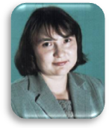

Сайфутдинова З.З. имеет два образования. Окончила индустриально- педагогический техникум с красным дипломом и Восточную экономико-юридическую гуманитарную академию. Педстаж-7 лет

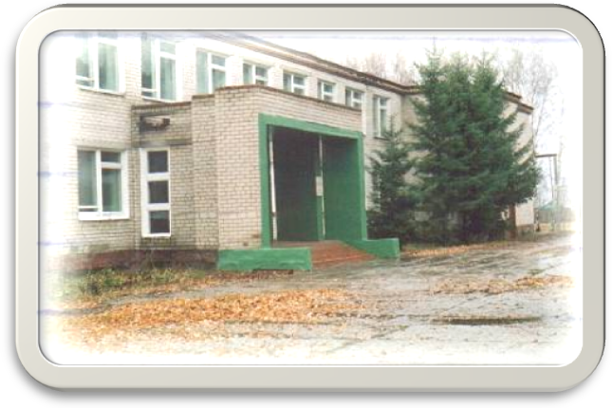

- с 1908 г. – начальная школа при мэдрэсэ
- с 1917 года - светская начальная школа
- с 1935 года - семилетняя школа
- с 1953 года – восьмилетняя школа
- с 1982 года - общеобразовательная школа
- с 2008 года - средняя общеобразовательная школа с углубленным изучением отдельных предметов.

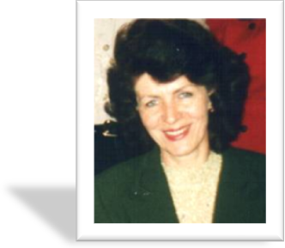
Директор школы – Гаянова Каусария Гаязовна, руководитель высшей квалификационной категории, Отличник народного просвещения РСФСР, Заслуженный учитель РТ, награждена медалью «В память 1000-летия Казани»

.

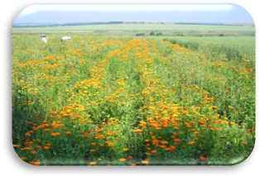
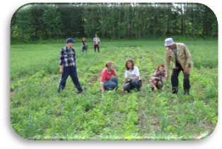
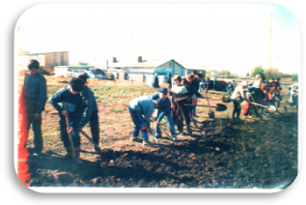

Ученики на летней практике в лекарственном отделе пришкольного участка (календула)

